P.S
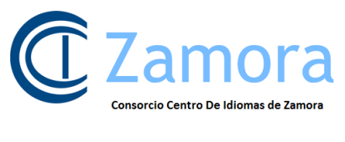

MATRÍCULA EXAMEN
B1 PRELIMINARY FOR SCHOOLS
CAMBRIDGE CONVOCATORIA 25 JUNIO 2022
IES LOS SAUCES
Dirección: Av. Federico Silva, 48, 49600 Benavente, Zamora

- Es imprescindible entregar este impreso y el resguardo del pago bancario en Secretaría del IES Los Sauces o enviar la documentación al correo electrónico: 49000391@educa.jcyl.es. antes del día 10 DE MAYO DE 2022 para formalizar su matrícula.
(SI SE REALIZA DESPUÉS DE LA FECHA INDICADA TENDRÁ QUE PAGAR EL RECARGO QUE APLIQUE CAMBRIDGE)

DATOS DEL ALUMNO

APELLIDOS…………………………………….......................................................................................................
NOMBRE………………………………………………………..................................................................................
DIRECCIÓN.............................................……………..Nº…….........BLOQUE……..PISO..........LETRA..........
LOCALIDAD…………………............................................. PROVINCIA………………………………………….
TELÉFONO …………/………………..….....… Y ......................../......................................
EDAD…………… FECHA DE NACIMIENTO…............…/.........................../....................
Email (imprescindible para recibir la hoja de convocatoria de examen) -

- EFECTUAR EL INGRESO en el número de cuenta de CAJA RURAL: ES87 3085 0011 1425 3059 1821 (para evitar el cobro de comisiones bancarias puede realizar el pago en el cajero automático de dicha entidad).

- IMPORTE:101 €

- CONCEPTO:NOMBRE Y APELLIDOS DEL CANDIDATO

En cumplimiento de la Ley Orgánica 15/1999 de 13 de diciembre, de Protección de Datos de Carácter Personal (LOPD) y de la Ley 34/2002 de Servicios de la Sociedad de la información y el Comercio Electrónico (LSSI), le informamos que sus datos personales serán introducidos en los ficheros responsabilidad del CONSORCIO CENTRO DE IDIOMAS DE ZAMORA con la finalidad de gestionar todo lo académico, y administrativo o necesario para la correcta tramitación de los expedientes académicos. Puede ejercer sus derechos de acceso, rectificación, cancelación u oposición a través del correo electrónico a la dirección siguiente: ccizamora@movistar.es especificando en el asunto del mensaje "protección de datos" o por correo postal a la dirección del responsable: Consorcio Centro de idiomas de Zamora. Calle San Torcuato nº43, Zamora

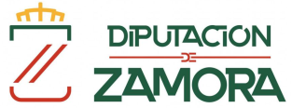

C/ San Torcuato, 43 - (49014) Zamora – Tl.: 980 53 15 61

